《忆山河》英雄系统介绍 上
本篇攻略将作为你的入门指南，系统性地介绍英雄系统的基础知识，帮助你快速理解英雄的属性机制、品质划分、获取途径以及培养方式。
第一章 英雄基础属性详解
在《忆山河》中，每位英雄都拥有6项核心属性，这些属性直接决定了英雄在战场和内政中的表现。理解这些属性的作用，是合理培养英雄的第一步。
1.1 六大属性一览
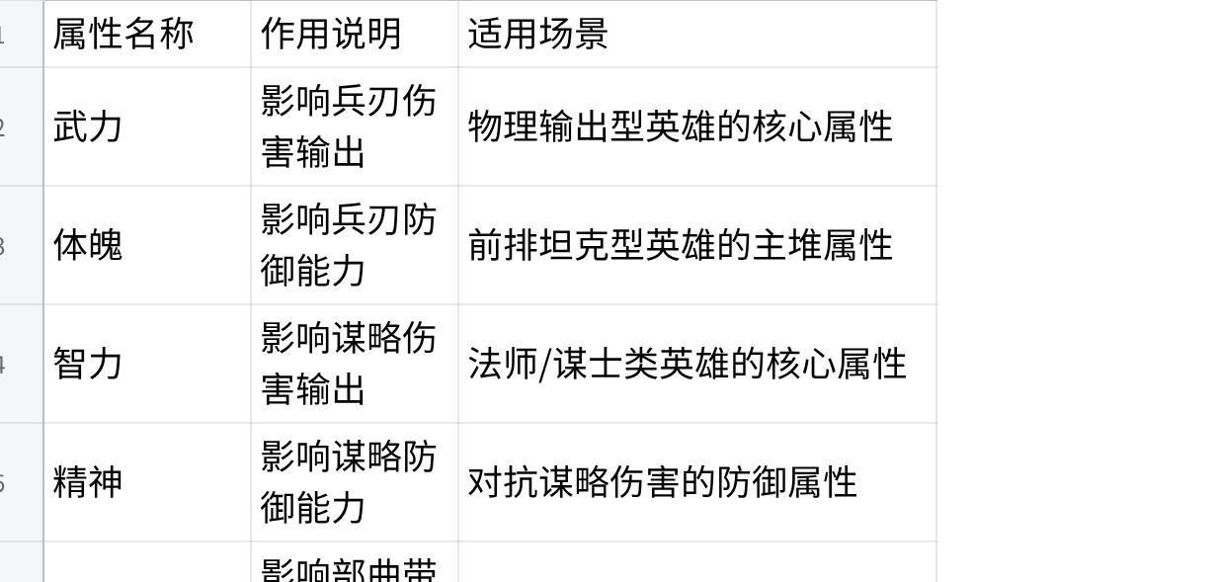
点击图片可查看完整电子表格
1.2 属性加点策略
英雄每次升阶可获得5点自由属性点，合理分配这些点数是培养强力英雄的关键。
【输出型英雄】武力/智力为主：根据英雄战技类型选择主堆武力（兵刃伤害）或智力（谋略伤害），辅以统帅增加带兵量。
【防御型英雄】体魄优先：作为前排吸收伤害，体魄是首要属性，其次是统帅增加生存能力。
【内政型英雄】政治至上：专门用于城邦任务和委任的英雄，政治属性直接影响收益。
第二章 英雄品质与星级
《忆山河》中的英雄按照品质分为五个等级，品质越高，英雄的成长潜力越大，可解锁的兵法数量也越多。
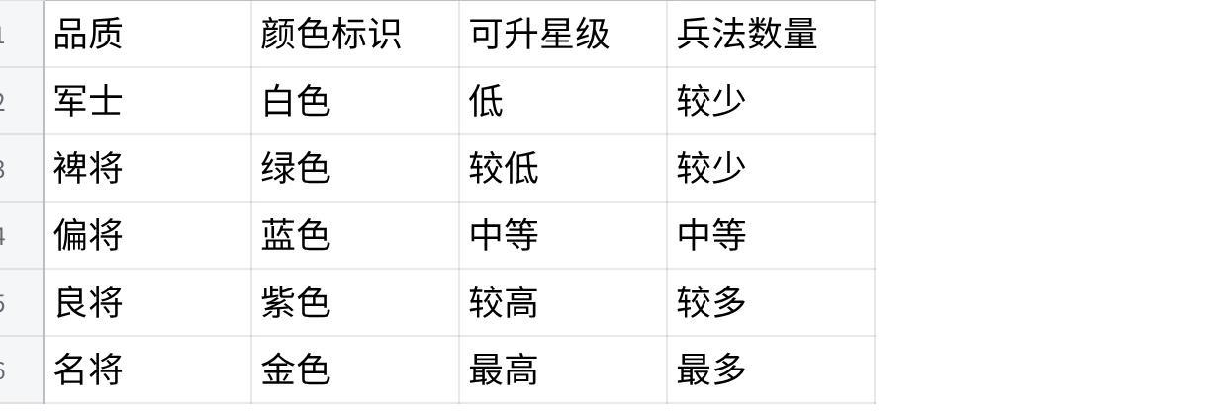
点击图片可查看完整电子表格
【培养建议】金色品质（名将）是最终培养目标，但前期可用紫色英雄过渡，蓝色及以下品质不建议投入过多资源。
第三章 英雄获取途径
获取强力英雄是游戏前期最重要的目标之一。《忆山河》提供了多种获取英雄的途径，让不同类型的玩家都有机会组建自己的阵容。
3.1 招募系统（核心途径）
招募是获取英雄的最主要方式
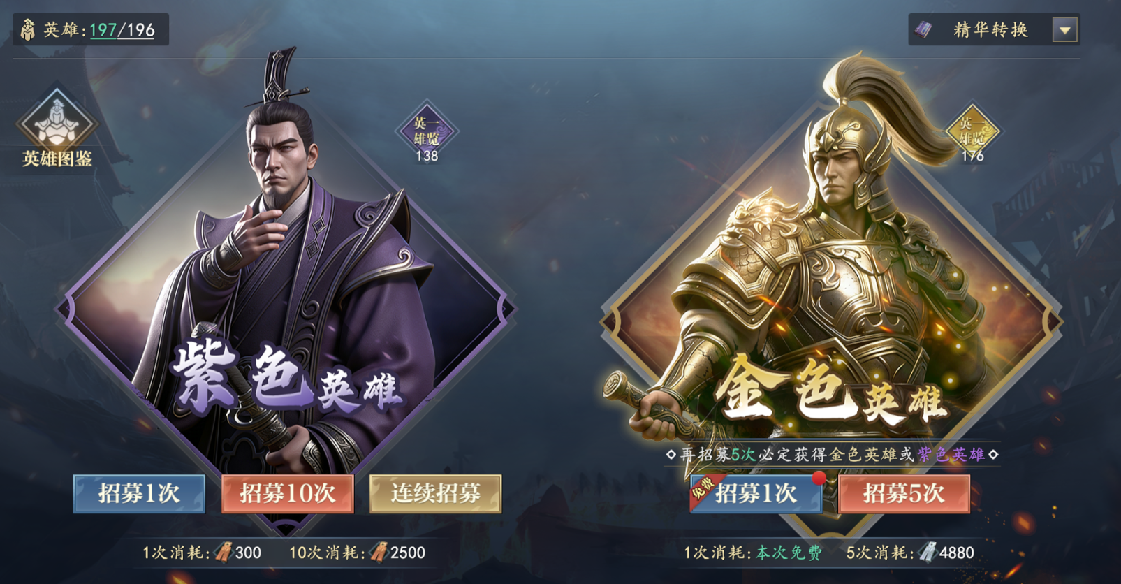

【紫色英雄招募】
消耗：钱币（游戏内基础货币） 产出范围：白色品质（军士）至紫色品质（良将） 适用阶段：新手期过渡使用，前期资源有限时可以选择性招募
【金色英雄招募】
消耗：银币（高级货币） 产出范围：蓝色品质（偏将）至金色品质（名将） 保底机制：累计25次必定获得金色品质英雄 适用阶段：主要招募方式，建议优先使用
3.2 活动与任务获取
除了招募系统，游戏还通过多种途径免费赠送英雄：
· 开服七日签到：连续登录可获得指定英雄
· 主线任务奖励：完成特定主线任务解锁英雄
· 限时活动：参与游戏内限时活动获取限定英雄
· 城邦任务：完成城邦相关任务积累声望兑换英雄
· 赛季奖励：赛季结算时根据排名发放英雄或碎片
第四章 英雄培养系统
获取英雄只是第一步，通过系统的培养才能让英雄发挥出真正的实力。本章将详细介绍升阶、兵科精通等核心培养机制。
4.1 英雄升阶
升阶是提升英雄基础属性最直接的方式。
消耗材料：同名英雄碎片 升阶收益：每次升阶获得5点自由属性点 升阶上限：受英雄品质限制，品质越高可升阶次数越多 兵法解锁：每升一阶解锁一个新的兵法槽位
【培养建议】优先集中资源培养主力阵容的核心英雄，不要分散投资。升阶材料（碎片）可通过招募、活动、遣散返还等方式获取。
4.2 兵科精通系统
兵科精通是《忆山河》的特色系统，体现英雄对不同兵种的熟练程度。
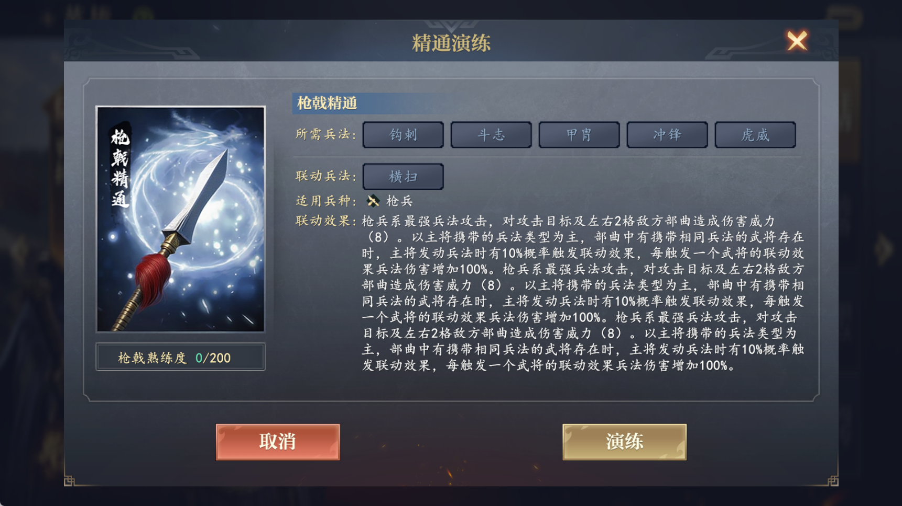

熟练度获取：使用特定兵种与城池守军或玩家部曲交战时获得 精通激活：熟练度达到一定值后激活对应兵种的统兵精通能力 战斗加成：率领已激活精通的兵种作战时，造成的伤害会提高
【实战建议】根据英雄定位选择主修兵种，输出型英雄优先精通输出兵种，防御型英雄优先精通防御兵种。多兵种精通可以提供更多战术选择。
4.3 英雄遣散
遣散系统为玩家提供了资源回收的途径。
遣散限制：每5天可遣散1个英雄 返还资源：升阶和觉醒消耗的英雄碎片全额返还 战技点返还：升级战技消耗的战技点返还80%
【使用技巧】当获得更优质英雄替换旧英雄时，可通过遣散回收资源重新投入。注意遣散CD时间，合理规划培养节奏。
第五章 英雄列传与装备系统
5.1 英雄列传
每位英雄都有专属的列传，记录了该英雄的历史背景和生平事迹。
5.2 英雄装备
装备系统为英雄提供了额外的属性加成。
解锁条件：坞堡升级至百工坊后开启装备功能 装备槽位：每位英雄可装备4种不同部位的装备 装备获取：击杀领地守军、城防校尉、城防将领、土匪头目、土匪首领掉落锻造材料，通过锻造系统制作装备 装备强化：可通过消耗材料强化装备，提升属性加成
【搭配建议】根据英雄定位选择装备属性，输出英雄优先攻击力/暴击属性，防御英雄优先生命值/防御属性。

